18.05.2020 русский язык 9 класс.
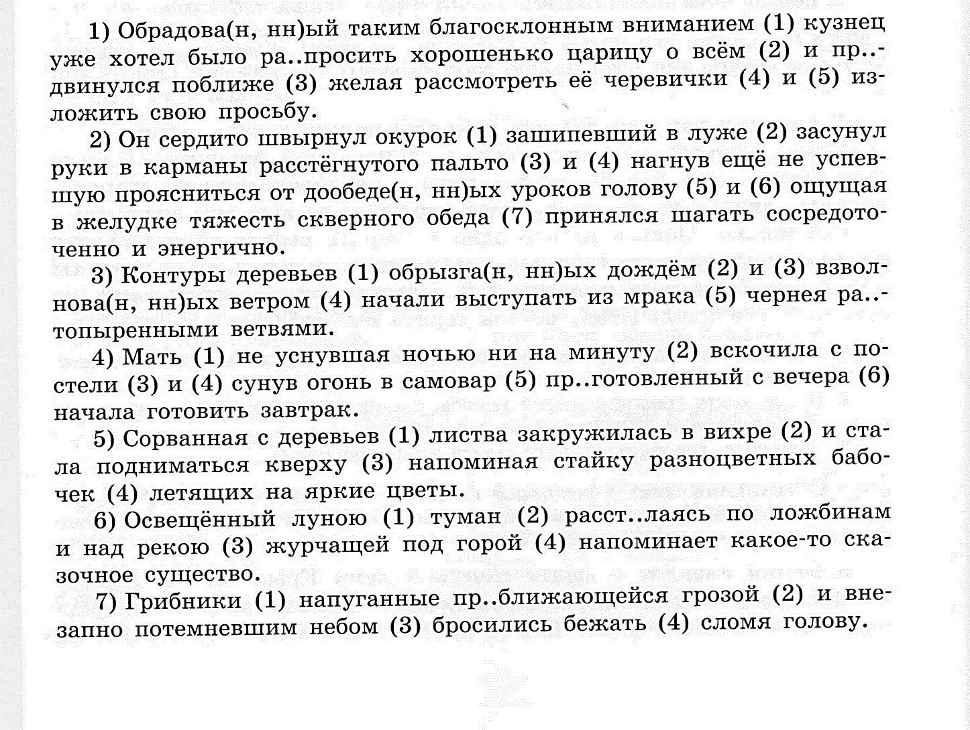
Повторение курса 9 класса. Спишите, расставьте знаки препинания.

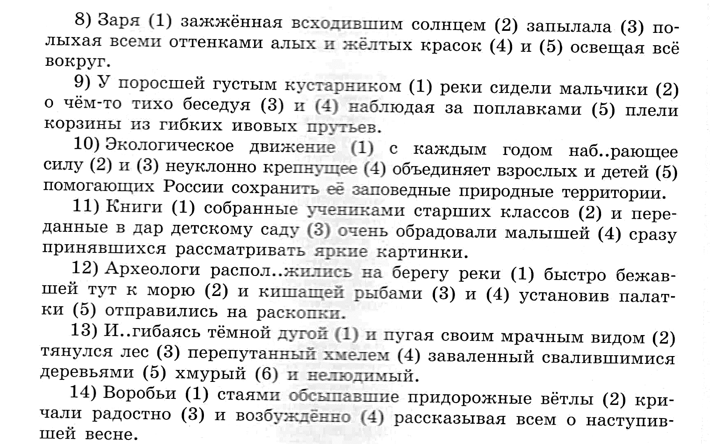

20. 905. 2020 Родной язык.
Контрольная годовая работа. Работа в тетради.
- Прочитайте текст, спишите, вставьте пропущенные орфограммы.
(1)Если бы природа могла чу..ствовать благодарность к человеку за(то), что он проник в её тайную жизнь и воспел её красоту , то прежде всего эта благодарность выпала (бы) на долю писателя Михаила Михайловича Пришвина. (2) Жизнь Пришвина- док..зательство того, что человек должен всегда стремит..ся жить по пр..званию, по в..лению своего сердца. (3) В таком образе жизни заключается величайший здравый смысл, потому что человек, живущий по (своему )сердцу и в полном согласии со своим внутре…им миром,- всегда создатель, обог..титель и художник. (4) (Не) известно, что создал (бы) Пришвин, если (бы) остался агр..номом ( это была его первая проф..ес..ия. (5) Во всяком случае он вряд ли бы открыл ми..ионам людей русскую природу как мир тончайшей и светлой поэзии: просто на это у него (не) хватило бы врем..ни.
2. Выполните задания по тексту
В 1. Определите стиль данного текста.
В 2. Определите тип речи в данном тексте.
В 3. Запишите синоним к слову чу..ствовать из предложения 1.
В 4. Запишите антоним к слову создатель из предложения 3.
В5. Выпишите из текста прилагательное(-ые), употреблённые в превосходной степени.
В 6. Выпишите из предложения 3 все местоимения.
В 7. Определите способ образования слова благодарность.
В 8. Из предложений 4-5 выпишите слово(а), образованное(ые) приставочным способом.
В 9. Определите тип подчинительной связи в словосочетании внутренний мир из предложения 3.
В 10. Замените словосочетание русскую природу в предложении 5, синонимичным словосочетанием со связью управление.
В 11. Определите тип второго сказуемого в предложении 2.
В 12. Запишите номер предложения со вставной конструкцией.
В 13. Запишите номер бессоюзного сложного предложения.
В 14. Сколько частей в предложении 1.
В 15. Запишите номер сложного предложения с придаточным причины.
25.05.2020 Русский язык.
Работа над ошибками.
- Прочитайте текст, спишите, вставьте пропущенные орфограммы.
(1 )Сегодня умес..но напомнить, что охрана природы отнюдь (не) сводится к очистке воздуха, почвы и воды, к сохр..нению редких р..стений и животных, к созданию заповедников и национальных парков, даже ко всему комплексу этих мероприятий. (2) Единствен(н)о настоящий и возможный об..ект охраны - это весь ландшафт, целос..ный организм, веками склад..вавшийся при взаимодействии природы и общества. (3) Ландшафт, даже (не) населё…ый, хранит в себе следы прежней жизни. (4) Именно по(этому) он не только пр..родный объект, но и памятник истории и культуры. (5) Цен(н)ым историческим пам..тником оказывается и вросшая в природу система сельского рас(с)еления: распол..жения и конф..гурация усадеб, полей, дорого, прудов.
- Выполните задания по тексту.
В 1. Определите стиль данного текста.
В 2. Определите тип речи в данном тексте.
В 3. Запишите синоним к слову прежней из предложения 3.
В 4. Запишите антоним к слову очистка из предложения 1.
В 5. Выпишите из текста двойной сочинительный союз.
В 6. Выпишите из предложений 2-3 все местоимения.
В 7. Определите способ образования слова распол..жения из предложения 5.
В 8. Из предложений 1-2 выпишите слово(а), бразованное(ые) приставочным способом.
В 9. Определите тип подчинительной связи в словосочетании этих мероприятий из предложения 1.
В 10. Замените словосочетание сельского рас(с)еления в предложении 5, синонимичным словосочетанием со связью управление.
В 11. Определите тип сказуемого в предложении 4.
В 12. Запишите номер предложения с уточнением.
В 13. Запишите номер бессоюзного сложного предложения.
В 14. Сколько частей в предложении 1.
В 15. Выпишите грамматическую основу из предложения 2.

27.05.2020 Родной язык.

